НАУЧНО-ТЕХНИЧЕСКИЙ ОТЧЕТ
Оптимизация WPE-модулей для аридных регионов
и оценка площади пруда-испарителя при утилизации рассола 110 грамм на литр
Версия: инженерная расчетная записка для предпроектной стадии
Дата: 24 апреля 2026 г.

Резюме
- Цель расчета - подобрать такую геометрию и компоновку WPE, чтобы несколько модулей в аридном климате обеспечивали суммарное испарение 1500-2000 килограмм в час даже при солесодержании рассола около 110 грамм на литр и с учетом ночного испарения.
- В качестве базового аридного климата принят сухой и ветреный режим уровня Оуарзазата. Из ранее выполненного отчета принят консервативный ориентир: для рассола около 110 грамм на литр и аридных условий WPE дает главный выигрыш по земельному отпечатку, а не за счет чудесного роста испарения с каждого квадратного метра ткани.
- По результатам параметрической оптимизации выбран базовый модуль с тремя кольцевыми барабанами: наружный диаметр 3,0 метра, внутренний диаметр 1,8 метра, ширина 2,6 метра. Для такого модуля расчетная эффективная смоченная поверхность составляет около 195 квадратных метров, а расчетная производительность - около 93,6 килограмма в час.
- Кластер из 16 модулей обеспечивает около 1,50 тонны в час, а кластер из 21 модуля - около 1,97 тонны в час. Для полного покрытия диапазона 2000-2500 килограмм в час рассола при 110 грамм на литр требуется 20-24 модуля в зависимости от расхода; для верхней границы 2500 килограмм в час требуется 24 модуля.
- Рекомендуемая полная площадь облицованного пруда-комплекса составляет примерно 0,10-0,12 гектара для диапазона 2000-2250 килограмм в час и около 0,11-0,14 гектара при расчете на 2500 килограмм в час с комфортным недельным буфером. Это подтверждает инженерную реализуемость технологии, но не заменяет натурные испытания.

1. Исходная концепция и критерий работоспособности
WPE рассматривается как система из трех пассивно перекатывающихся барабанов-поплавков, которые вращаются вокруг центральной вертикальной оси вместе с водилом. Испарение переносится с зеркала пруда на большую искусственную поверхность - гидрофильную сетку или оболочку, которая последовательно смачивается в рассоле и затем обдувается сухим воздухом. Критерий работоспособности в данной записке - достижение суммарного испарения 1500-2000 килограмм в час от нескольких модулей без внешнего электропитания, с учетом солености 110 грамм на литр и ночной работы.
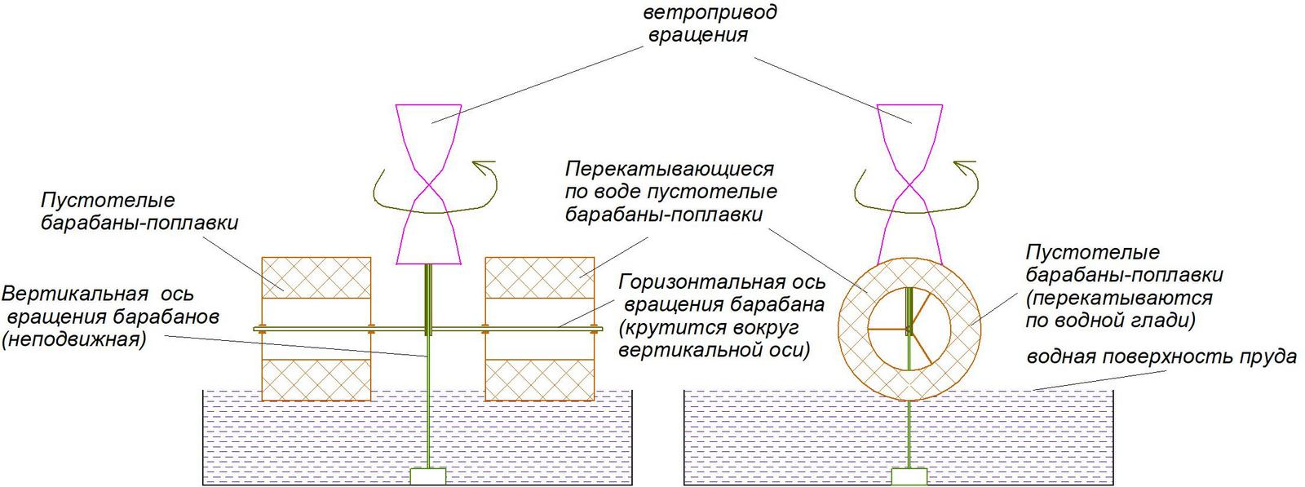
Рисунок 1. Концептуальная схема WPE с перекатывающимися барабанами-поплавками.

2. Принятые исходные предпосылки
Расчет опирается на ранее выполненный отчет по WPE/WAIV для аридных площадок. Из него приняты следующие опорные значения: для рассола около 110 грамм на литр активность воды снижается примерно до 0,936; для Оуарзазата проектная скорость испарения открытого соленого пруда принята около 7,5 миллиметра в сутки; для WPE-концепции ключевой выигрыш оценивается прежде всего по земельному отпечатку, а не только по квадратному метру ткани или панели.
Параметр | Принятое значение
Базовый климат | Сухой аридный режим уровня Оуарзазата: низкая средняя влажность и хороший ветер.
Соленость рассола | 110 грамм на литр; плотность принята 1075 килограмм на кубический метр.
Поправка на солесодержание | Коэффициент активности воды a_w = 0.936.
Свежеводная 24-часовая интенсивность для оптимизированной сетки | 0.55 килограмма на квадратный метр в час.
Ночное испарение | Учитывается явно как часть 24-часового баланса; принято, что ночью сохраняется конвективный унос за счет ветра и сухости воздуха.
Резерв на неидеальное смачивание и загрязнение | Эксплуатационный коэффициент eta_op = 0.93.
Расчетная 24-часовая интенсивность для рассола 110 грамм на литр | j_24 = 0.479 килограмма на квадратный метр в час.
Разложение расчетной 24-часовой интенсивности по времени суток выполнено так: днем принята интенсивность 0.76 килограмма на квадратный метр в час по пресной воде, ночью - 0.34. Среднее за сутки по пресной воде составляет 0.55; после умножения на коэффициент активности воды 0.936 и эксплуатационный коэффициент 0.93 получаем расчетное значение 0.479 килограмма на квадратный метр в час для рассола.

3. Методика оптимизации
Оптимизация проводилась в параметрическом виде. Для каждого модуля варьировались наружный диаметр барабана, внутренний диаметр, ширина и, соответственно, активная смоченная поверхность и активный земельный отпечаток. Целевая функция - обеспечить высокий съем воды с одного модуля при приемлемой площади, числе модулей и конструктивной реализуемости.
Геометрическая площадь одного барабана принималась как сумма наружной и внутренней цилиндрических поверхностей и двух боковых кольцевых поверхностей:
A_geom,drum = pi * B * (D_out + D_in) + (pi/2) * (D_out^2 - D_in^2)
Эффективная площадь одного модуля из трех барабанов:
A_eff,module = 3 * A_geom,drum * k_eff
где k_eff = 1.35 - интегральный коэффициент, учитывающий умеренную складчатость оболочки, двусторонний обдув и одновременно скидку на неработающие зоны.
Испарение одного модуля:
Q_module = A_eff,module * j_24
Активный отпечаток одного модуля определялся по внешнему радиусу огибающей:
A_active,module = pi * (L + D_out/2)^2, где L находился из условия размещения трех барабанов с технологическим зазором 0,25 метра.

4. Результаты параметрической оптимизации одного модуля
В таблице ниже приведены четыре характерных варианта. Компактный вариант дает наилучший съем с квадратного метра отпечатка, но требует большего числа модулей и более плотной компоновки. Слишком крупные модули увеличивают производительность одного узла, но проигрывают по удельной площади и усложняют обслуживание. В качестве оптимума выбран вариант B - balanced, который дает хороший компромисс между единичной производительностью, числом модулей, жесткостью конструкции и сервисопригодностью.
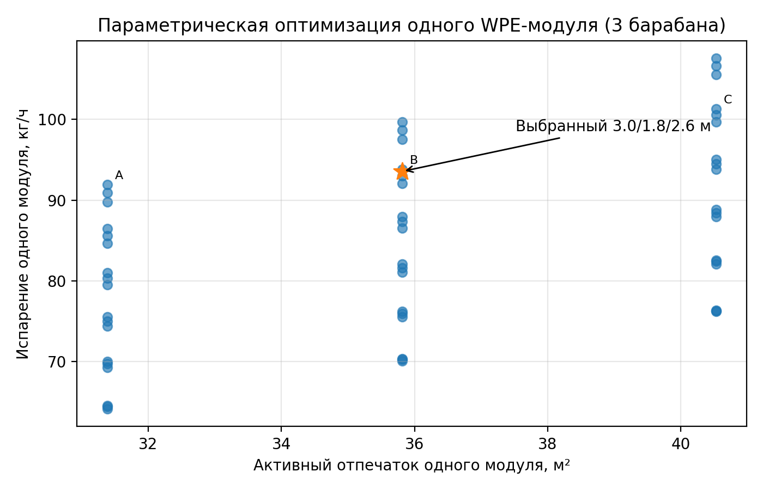
Рисунок 2. Параметрическая оптимизация одного WPE-модуля (три барабана).
Вариант | Dнар, м | Dвн, м | Ширина, м | Эфф. смоченная площадь, м² | Активный отпечаток, м² | Испарение модуля, кг/ч | Модулей для 1,8 т/ч | Отпечаток для 1,8 т/ч, м² | Удельно по отпечатку, кг/(ч·м²)
A - compact | 2.8 | 1.68 | 2.8 | 191.5 | 31.4 | 91.7 | 20 | 628.0 | 2.92
B - balanced | 3.0 | 1.8 | 2.6 | 195.4 | 35.8 | 93.6 | 20 | 716.0 | 2.61
C - high-capacity | 3.2 | 1.92 | 2.6 | 211.1 | 40.5 | 101.1 | 18 | 730.0 | 2.49
D - very large | 3.4 | 2.04 | 2.6 | 227.0 | 45.5 | 108.7 | 17 | 774.0 | 2.39
Выбранный вариант B имеет следующие размеры: наружный диаметр 3,0 метра, внутренний диаметр 1,8 метра, ширина 2,6 метра. Он дает около 195 квадратных метров эффективной смоченной поверхности на модуль при активном отпечатке около 35,8 квадратного метра. Это позволяет получить около 93,6 килограмма в час с одного модуля при расчетной 24-часовой интенсивности 0,479 килограмма на квадратный метр в час.

5. Выбранная конструкция WPE для аридных регионов
- Количество барабанов на модуль: 3. Такая схема лучше всего балансирует устойчивость, простоту и отношение площади к отпечатку.
- Наружный диаметр барабана: 3,0 метра; внутренний диаметр: 1,8 метра; ширина: 2,6 метра.
- Материал поплавка: для пилота допустимы модульные ПЭТ-секции, но для доказательства работоспособности и длительной эксплуатации предпочтительны формованные пустотелые HDPE- или FRP-поплавки.
- Испаряющая поверхность: сменная черная или темно-серая гидрофильная полиэстеровая сетка, стойкая к ультрафиолету и солям; целевая открытость 40-50 процентов; характерный размер ячейки 8-12 миллиметров.
- Сетка должна работать как легкая гофрированная оболочка, а не как глубокий мешок. Рекомендуемая амплитуда складчатости 80-120 миллиметров.
- Нижняя кромка оболочки должна погружаться в рассол на 60-80 миллиметров. Погружение самой несущей плавучей части должно быть существенно меньше и определяться отдельно из условия плавучести.
- Ветродвигатель: вертикально-осевой Савониус или винтовой Савониус. Для выбранного модуля рационален ротор порядка 2,2-2,4 метра в диаметре и 2,8-3,2 метра по высоте.
- Подшипниковые узлы и крепления должны быть вынесены из зоны солевой корки, а оболочка - выполняться сменной кассетой или рукавом.

6. Масштабирование: сколько модулей нужно для 1,5-2,0 тонны в час
На основе выбранного модуля вычислена производительность кластеров различного размера. Наиболее важный результат: диапазон 1500-2000 килограмм в час достигается уже при 16-21 модулях.
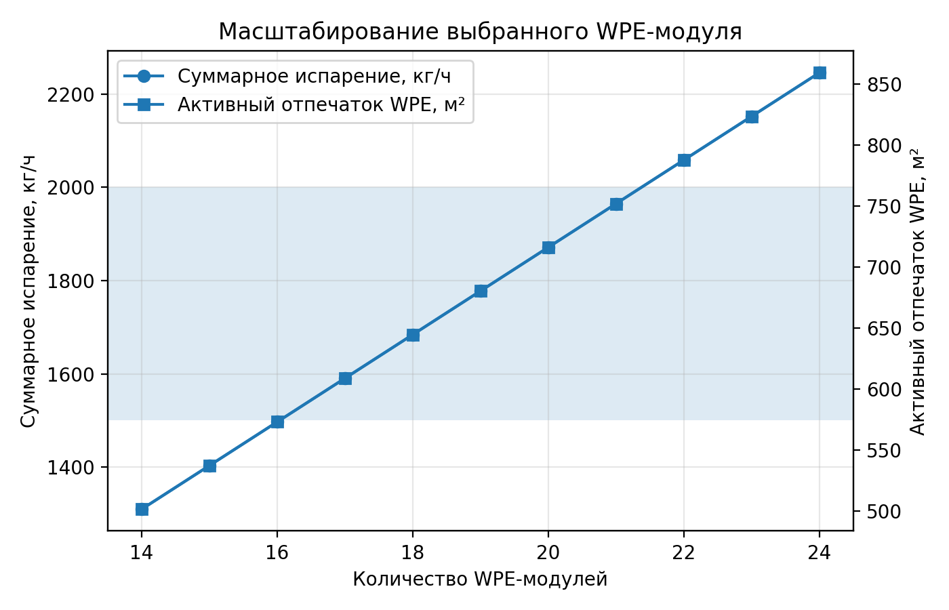
Рисунок 3. Суммарное испарение и активный отпечаток кластера в зависимости от числа модулей.
Модули | Суммарное испарение, кг/ч | Активный отпечаток WPE, м² | Полная площадь, 1,28x, м² | Полная площадь, 1,35x, м²
16.0 | 1497.1 | 573.0 | 733.0 | 774.0
18.0 | 1684.2 | 645.0 | 825.0 | 870.0
20.0 | 1871.3 | 716.0 | 917.0 | 967.0
21.0 | 1964.9 | 752.0 | 963.0 | 1015.0
22.0 | 2058.4 | 788.0 | 1009.0 | 1064.0
24.0 | 2245.6 | 860.0 | 1100.0 | 1160.0
Следовательно, для доказывания работоспособности технологии целесообразно рассматривать две ступени развертывания: во-первых, демонстрационный кластер 16 модулей как нижнюю границу для достижения примерно 1,5 тонны в час; во-вторых, базовый промышленный кластер 21 модуль как расчетный уровень около 2,0 тонны в час.

7. Площадь пруда-испарителя для 2000-2500 килограмм в час рассола
Для рассола с солесодержанием 110 грамм на литр и плотностью 1075 килограмм на кубический метр необходимо отдельно учитывать два ограничения: во-первых, активный WPE-отпечаток, который должен обеспечить требуемое испарение; во-вторых, гидравлический объем пруда, который должен принимать подачу рассола и давать буфер по уровню. При рабочей глубине 0,35 метра вычислены площади для 5- и 7-суточного буфера.
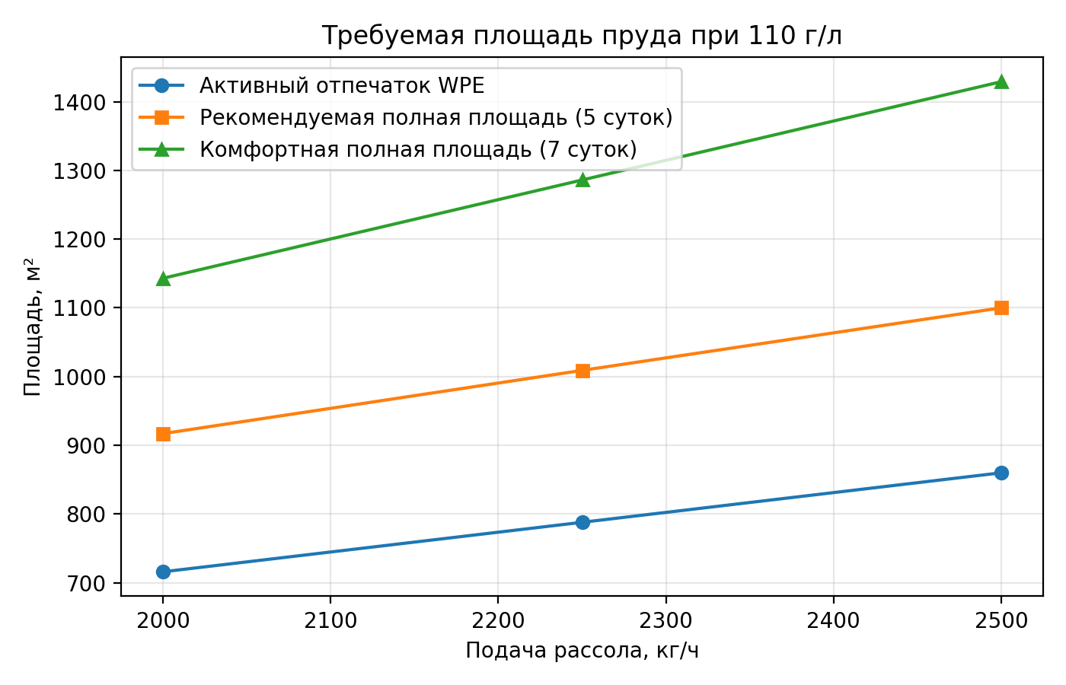
Рисунок 4. Требуемая площадь пруда-комплекса в зависимости от расхода рассола.
Подача рассола, кг/ч | Соли, кг/ч | Вода к испарению, кг/ч | Расход рассола, м³/ч | Гидравл. площадь 5 суток, м² | Гидравл. площадь 7 суток, м² | Модулей для полной утилизации | Активный отпечаток WPE, м² | Рекомендуемая полная площадь, м² | Комфортная полная площадь, м²
2000.0 | 204.7 | 1795.3 | 1.86 | 638.0 | 893.0 | 20.0 | 716.0 | 917.0 | 1143.0
2250.0 | 230.2 | 2019.8 | 2.09 | 718.0 | 1005.0 | 22.0 | 788.0 | 1009.0 | 1286.0
2500.0 | 255.8 | 2244.2 | 2.33 | 797.0 | 1116.0 | 24.0 | 860.0 | 1100.0 | 1429.0
Из таблицы следует важный практический вывод. Если нужно перекрыть весь диапазон 2000-2500 килограмм в час без потери непрерывности и с сохранением буферного объема, оптимально закладывать один унифицированный размер пруда-комплекса порядка 1100-1300 квадратных метров как рекомендуемый и до 1400 квадратных метров как комфортный вариант на 7 суток. Для нижней части диапазона, около 2000 килограмм в час, достаточно порядка 900-1150 квадратных метров в зависимости от принятого запаса.
Если же задача ограничивается доказательством возможности достижения 1500-2000 килограмм в час, то достаточно активной зоны 570-750 квадратных метров и полной облицованной площади порядка 0,08-0,10 гектара.

8. Почему выбранная конфигурация выглядит оптимальной
- Три барабана дают более простую и надежную кинематику, чем четыре, при почти таком же уровне отношения площади к отпечатку.
- Наружный диаметр около 3 метров достаточен, чтобы совместить малое погружение поплавка и большую длину пути смачивания.
- Ширина 2,6 метра дает почти 94 килограмма в час на модуль, но еще не переводит модуль в избыточно широкую и плохо обслуживаемую конструкцию.
- При большей геометрии выигрыш по производительности одного модуля уже не компенсирует рост площади и ветровой нагрузки.
- Введение отдельной легкой гидрофильной оболочки вокруг поплавка важнее, чем наращивание массы поплавка. Испаряет именно оболочка, а не сам поплавок.
- Учет ночного испарения дает не косметическую, а реальную прибавку. В принятой модели на ночь приходится около 29 процентов суточного удаления влаги, что особенно важно для аридных регионов с ветром и низкой влажностью после захода солнца.
- Поправка на соленость 110 грамм на литр уже включена в расчет, поэтому полученные цифры относятся не к пресной воде, а именно к рассолу.

9. Ограничения и программа следующего этапа
- Расчет подтверждает инженерную реализуемость, но не является прямым экспериментальным доказательством. Для доказательства работоспособности нужен натурный модуль.
- Наиболее критичные неопределенности: реальное удержание жидкой пленки сеткой, скорость зарастания солевой коркой, распределение влажности по оболочке и фактическая доля ночного испарения.
- Следующий шаг должен включать натурный модуль не менее чем в масштабе один к трем от выбранной геометрии, суточный водный баланс, непрерывное измерение веса или уровня и регламент солеудаления.
- Для промышленной стадии ПЭТ-бутылки следует рассматривать только как способ дешевого прототипирования. Для длительной эксплуатации предпочтительны формованные полимерные или композитные поплавки.

10. Итоговые выводы
- После оптимизации выбран базовый WPE-модуль с тремя барабанами 3,0 x 1,8 x 2,6 метра, дающий около 93.6 килограмма в час при расчетной 24-часовой интенсивности 0.479 килограмма на квадратный метр в час.
- Диапазон 1500-2000 килограмм в час достигается кластером из 16-21 модулей.
- Для утилизации 2000-2500 килограмм в час рассола 110 грамм на литр требуется 20-24 модуля; верхняя граница диапазона перекрывается 24 модулями.
- Рекомендуемая полная площадь пруда-комплекса составляет примерно 0,10-0,12 гектара как рабочий диапазон и до 0,14 гектара как комфортный вариант с недельным буфером.
- С точки зрения предпроектной инженерной оценки технология WPE выглядит работоспособной и масштабируемой для аридных регионов; наиболее рациональная стратегия подтверждения - построение одного натурного кластера на 4-6 модулей и последующее масштабирование до 16-21 модуля.

Библиография
[1] Отчет по оценке WPE/WAIV для утилизации рассола DFE-установки, апрель 2026. Использованы исходные данные по Оуарзазату, проектной скорости испарения соленого пруда и коэффициентам выигрыша WPE по отпечатку.
[2] Описание модуля WPE и принципиальная схема перекатывающихся барабанов-поплавков, документы пользователя от апреля 2026.
[3] Katzir L. et al. WAIV - wind aided intensified evaporation for brine volume reduction and generating mineral byproducts, 2010.
[4] Saini P. et al. A Novel Effluent Evaporation System for Industrial Applications, EuroSun 2020.
[5] Настоящая расчетная оптимизация. Все дополнительные коэффициенты, связанные с геометрией барабана, эффективной площадью и ночным испарением, являются инженерными предпроектными допущениями и подлежат натурной верификации.

